济水一中2015-2016学年下 期中考试八年级 数学 试卷
学校 班级 准考证号 考场 座号

…………………………………………………装……………………………订……………………………线…………………………………………………
…………………………………………………答……………………………题……………………………线…………………………………………………
时间 100 分钟 分值 120 分

一、选择题（每小题 3 分，共 24 分）
1．下列根式，，，，（x＞0）中是最简二次根式的有（ ）个．
A．1 B．2 C．3 D．4
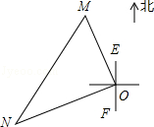
2.一艘轮船和一艘渔船同时沿各自的航向从港口O出发，如图所示，轮船从港口O沿北偏西20°的方向行60海里到达点M处，同一时刻渔船已航行到与港口O相距80海里的点N处，若M、N两点相距100海里，则∠NOF的度数为（ ）

A．50° B．60° C．70° D．80°
3.具有而矩形不具有的性质是（ ）
A．对角相等 B．四边相等
C．对角线互相平分 D．四角相等
4.实数a，b在数轴上的位置如图所示，则化简﹣+b的结果是（ ）
A．1 B．b+1 C．2a D．1﹣2a
5．如果梯子的底端离建筑物5米，13米长的梯子可以达到建筑物的高度是（ ）
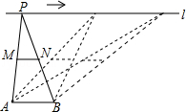
A．12米 B．13米 C．14米 D．15米
6．如图，点A，B为定点，定直线l∥AB，P是l上一动点，点M，N分别为PA，PB的中点，对下列各值：
①线段MN的长；②△PAB的周长；③△PMN的面积；④直线MN，AB之间的距离；⑤∠APB的大小．
其中会随点P的移动而变化的是（ ）

A．②③ B．②⑤ C．①③④ D．④⑤
7．在下列各组数据中，不能作为直角三角形的三边边长的是（ ）
A．3，4，6 B．7，24，25 C．6，8，10 D．9，12，15
8．如图，在正方形ABCD中，E、F分别是边CD、AD上的点，且CE=DF．AE与BF相交于点O，则下列结论错误的是（ ）
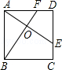
A．AE=BF B．AE⊥BF
C．AO=OE D．S_{△AOB}=S_{四边形DEOF}
二．填空题（共7小题）
9．已知一个直角三角形，斜边长为2，周长为2+，则面积为 ．
10．如图，正方形ABCD被分成两个小正方形和两个长方形，如果两小正方形的面积分别是2和5，那么两个长方形的面积和为 ．
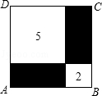
11．在菱形ABCD中，对角线AC、BD长分别为8cm、6cm，则菱形的面积为 ．
12．如图，在2×2的正方形网格中有9个格点，已经取定点A和B，在余下的7个点中任取一点C，使△ABC为直角三角形的点C有 个．
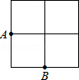
13．如图，平行四边形ABCD中，BE⊥AD于E，BF⊥CD于F，BE=2，BF=3，平行四边形ABCD的周长为20，则平行四边形ABCD的面积为 ．
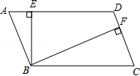
14．使式子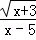有意义的x的取值范围是 ．
15．如图，▱ABCD中，AB=10cm，AD=15cm，点P在AD边上以每秒1cm的速度从点A向点D运动，点Q在BC边上，以每秒4cm的速度从点C出发，在CB间往返运动，两个点同时出发，点P到达点D时停止（同时点Q也停止运动），在运动以后，当以点P、D、Q、B为顶点组成平行四边形时，运动时间t为 秒．
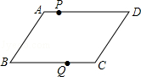

三、解答题（共 45 分）
16．计算题
（1）
（2）．

17正方形网格中的每个小正方形边长都1，每个小格的顶点叫做格点，以格点为顶点按下列要求画三角形．
（1）使三角形的三边长分别为3，2，；
（2）所画三角形的面积为 （只需写出结果）．
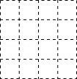

18.嘉淇同学要证明命题“两组对边分别相等的四边形是平行四边形”是正确的，她先用尺规作出了如图1的四边形ABCD，并写出了如下不完整的已知和求证．
已知：如图1，在四边形ABCD中，BC=AD，AB=
求证：四边形ABCD是 四边形．
（1）在方框中填空，以补全已知和求证；
（2）按嘉淇的想法写出证明；

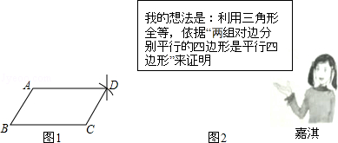
19．如图，面积为48cm²的正方形四个角是面积为3cm²的小正方形，现将四个角剪掉，制作一个无盖的长方体盒子，求这个长方体的底面边长和高分别是多少？（精确到0.1）
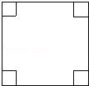

20．如图，在△ABC中，∠ABC=90°，BD为AC的中线，过点C作CE⊥BD于点E，过点A作BD的平行线，交CE的延长线于点F，在AF的延长线上截取FG=BD，连接BG、DF．
（1）求证：BD=DF；
（2）求证：四边形BDFG为菱形；
（3）若AG=13，CF=6，求四边形BDFG的周长．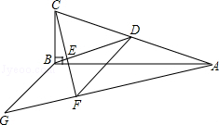

21.如图，△ACB和△ECD都是等腰直角三角形，CA＝CB，CE＝CD，△ACB的顶点Ａ在△ECD的斜边DE上，求证：AE²+AD²＝2AC²
A
E
C
D
B

22．如图，矩形ABCD中，对角线AC、BD相交于O点，点P是线段AD上一动点（不与点D重合），PO的延长线交BC于Q点．
（1）求证：四边形PBQD为平行四边形．
（2）若AB=3cm，AD=4cm，P从点A出发．以1cm/秒的速度向点D匀速运动．设点P运动时间为t秒，问四边形PBQD能够成为菱形吗？如果能，求出相应的t值；如果不能，说明理由．
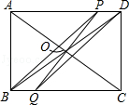

23.图1到图3中，点O是正方形ABCD对角线AC的中点，△MPN为直角三角形，∠MPN=90°．正方形ABCD保持不动，△MPN沿射线AC向右平移，平移过程中P点始终在射线AC上，且保持PM垂直于直线AB于点E，PN垂直于直线BC于点F．
（1）如图1，当点P与点O重合时，OE与OF的数量关系为 ；
（2）如图2，当P在线段OC上时，猜想OE与OF有怎样的数量关系与位置关系？并对你的猜想结果给予证明；
（3）如图3，当点P在AC的延长线上时，OE与OF的数量关系为 ；位置关系为 ．
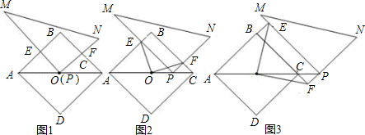
学校 班级 准考证号 考场 座号

…………………………………………………装……………………………订……………………………线…………………………………………………
学校 班级 准考证号 考场 座号

…………………………………………………装……………………………订……………………………线…………………………………………………
学校 班级 准考证号 考场 座号

…………………………………………………装……………………………订……………………………线…………………………………………………
…………………………………………………答……………………………题……………………………线…………………………………………………
…………………………………………………答……………………………题……………………………线…………………………………………………
…………………………………………………答……………………………题……………………………线…………………………………………………
座号:

